FLECHES DE LA TRIBU DES KALI’NA

Populations importantes par région
Venezuela | 4 000 à 5 000 (1978)
Guyane | 3 000
Suriname | 2 500 (1989)
Guyana | plus de 475
Brésil | moins de 100 (1991)
Population totale | 10 000 à 21 714 (1990 et 1991)

Autres
Langues | Kali’na
Religions | Animisme, Christianisme
Ethnies liées | Autres peuples kalinagos, Wayana
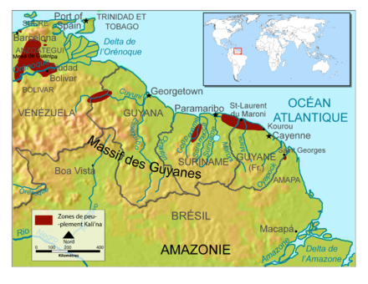
Carte indiquant la répartition actuelle des populations kali’na

Histoire :
Les Kali’nas, prononcé [kaliɲa, (anciennement Galibis ou Karib) sont une ethnie Autochtone que l’on retrouve dans plusieurs pays de la côte caraïbe d’Amérique du Sud. Ils sont de langue et de culture kalinago. L’origine du nom que les Européens leur donnèrent, Galibi, est inconnue, mais eux-mêmes préfèrent s’appeler Kali’na tilewuyu, c’est-à-dire « les vrais Kali’na » , en partie pour se différencier des métis marron-kali’na habitant le Suriname. L’emploi de « Kali’na » n’est devenu habituel dans les publications que récemment. Les Kali'nas, qui ont peuplé un temps les Antilles, se faisaient appeler Kalinago.

Introduction
Les Kali’na ne connaissant pas l’écriture avant l’arrivée des Européens, leur histoire se transmettait donc oralement de génération en génération sous forme de récits légendaires. Pendant longtemps les rares Européens qui se sont penchés sur l’histoire des Amérindiens de cette région n’ont pas fait de distinction entre les différentes tribus caraïbes. La période de l’exploration passée, l’intérêt pour l’étude de ces peuples diminua beaucoup et n’a ressurgi qu’à la fin du XXe siècle quand quelques métropolitains, Gérard Collomb notamment, se sont intéressés aux Kali’na et qu’eux-mêmes ont commencé à relater leur histoire, en particulier Félix Tiouka, président de l’Association des Amérindiens de Guyane française (AAGF), et son frère Alexis. Toutes ces données expliquent que les sources historiques concernant cette population soient rares et incomplètes.

Ère précolombienne
Palliant l’absence de sources écrites, l’archéologie a permis de mettre au jour 273 sites archéologiques amérindiens sur seulement 310 km² de la zone recouverte par le barrage de Petit-Saut sur la Sinnamary. Certains datent de deux mille ans, établissant ainsi l’ancienneté de l’implantation amérindienne dans cette région. Les faibles indices historiques disponibles montrent que, avant 1492, les Kali’na habitaient la côte (de l’embouchure de l’Amazone jusqu’à celle de l’Orénoque), partageant leur territoire avec les Arawaks, contre lesquels ils luttèrent pendant leur expansion vers l’est et l’Amazone.
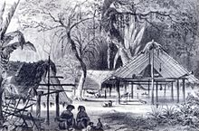
Village kali’na.
Ils étaient de grands voyageurs sans pour autant être nomades, ils faisaient souvent des voyages terrestres et maritimes jusqu’aux rives de l’Orénoque pour rendre visite à leur famille, faire des échanges ou se marier. Ils allaient souvent jusqu’aux rives de l’Essequibo (aujourd’hui au Guyana) pour y prendre des galets de porphyre rouge (takuwa), très prisés des Kali’na parce que les femmes les utilisent pour lustrer les poteries. Le mot takuwa désigna aussi le jade, dont le commerce était très actif aux Amériques en général.
Il existe un site appelé Les Roches Gravées sur le mont Carapa derrière Kourou où l’on peut voir plusieurs exemples d’art rupestre qui ont probablement été produits par des Kali’na, majoritaires dans la région.

Colonisation

Arrivée des Palanakiłi
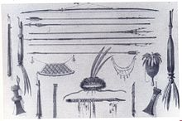
Armes et outils kali’na.
Au premier contact avec des Européens, les Kali’na pensèrent avoir affaire à des esprits de la mer, Palanakiłi, nom qu’ils continuent à utiliser pour nommer les Blancs aujourd’hui.
L’une des toutes premières conséquences de l’arrivée des Palanakiłi fut, comme pour beaucoup d’autres peuples amérindiens, une diminution de la population due aux maladies importées par les Européens. Leur système immunitaire n'étant pas adapté aux virus et bactéries provenant de l’Ancien Monde, les Kali’na succombèrent rapidement en grand nombre.
À cette époque, les Kali’na ne connaissaient que les haches de pierre, et les machettes en bois dur. Ces hommes amenaient avec eux des haches et des machettes en fer, ils montrèrent que celles-ci coupaient bien mieux... Cette fois, les Palanakiłi avaient apporté de bonnes choses.»
Les premiers Blancs rencontrés étaient des commerçants espagnols, ils avaient beaucoup de marchandises qu’ils donnaient aux Kali’na et aux autres tribus tout au long de leurs voyages. C’étaient le plus souvent des objets de pacotille : perles de verre, miroirs, etc., mais parfois aussi des couteaux et autres outils. La langue kali’na emprunte de l’espagnol des mots désignant lesdits objets.

Langue
Ils parlent le kali'na, qui fait partie de la famille des langues caribes. Cette langue est encore pratiquée par plus de 10 000 personnes dans la bande côtière qui va du Venezuela (5 000 locuteurs) au Brésil (100) en passant par le Guyana (475), le Surinam (2 500) et la Guyane française (3 000 personnes).
Grâce au nombre relativement important de locuteurs, c’est une des langues amazoniennes qui semblent avoir le plus de chances de survivre. Quelques expériences de transcription écrite ont été menées en Guyane, la normalisation linguistique d'une forme écrite de Kali’na bute cependant sur la diversité des graphies actuelles, influencées par les langues léguées par les colonisateurs des pays où vivent les Kali’na soit l'espagnol, le portugais, le néerlandais, le français et l'anglais. Ainsi rien qu'en ce qui concerne leur ethnonyme : Kali’na, on compte pas moins de neuf graphies différentes. Le Kali’na reste donc une langue essentiellement orale.

